situations orales 5; situation 11
fransk stavning | franskt uttal | suédois
tu as un frère ? | ty a ööö frär | har du en bror ?
oui, j’ai un frère | wi schä ööö frär | ja, jag har en bror
il s’appelle comment ? | ill sappäll kåååmmaaa | vad heter han ?
il s’appelle Lucas | ill sappäll lyka | han heter Lucas
il a quel âge ? (quel âge a-t-il ?) | ill a käll asch (käll asch attill) | hur gammal är han?
il a sept ans | ill a sätt aaaa | han är 7 år
tu as une sœur ? | ty a yn sör | har du en syster
oui, j’ai une sœur | wi schä yn sör | ´ja, jag har en syster
elle s’appelle comment ? | äll sappäll kåååmmaaa | vad heter hon ?
elle s’appelle Johanna | äll sappäll jåanna | hon heter Johanna
elle a quel âge ? (quel âge a-t-elle ?) | äll a käll asch (käll asch attäll) | hur gammal är hon?
elle a treize ans | äll a träz aaaa | hon är 13 år
je n’ai pas de frère | schö nö pa dö frär | jag har ingen bror
je n’ai pas de sœur | schö nä pa dö sör | jag har ingen syster

Försök nu berätta om din familj på franska. Ställ frågor till varandra och svara.
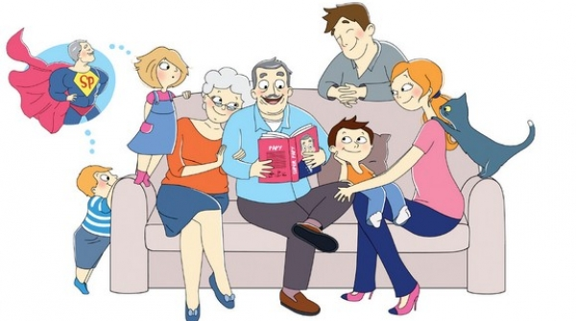

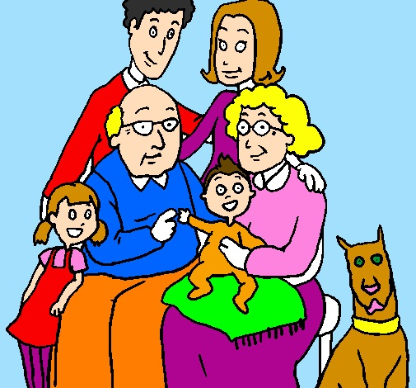
situations orales 5; situation 12
fransk stavning | franskt uttal | suédois
voilà ma famille | våalla ma famijj | se här min familj (det här är min familj)
il y a ma mère | ilja ma mär | det är min mamma
elle s’appelle Marianne | äll sappäll mariann | hon heter Marianne
elle a quarante ans | äll a karaaaant aaaa | hon är 40 år gammal
il y a mon père | ilja måååå pär | det är min pappa
il s’appelle Pierre | ill sappäll pjär | han heter Pierre
il a trente ans | ill a traaa(n)t aaaaa | han är 30 år gammal
il y a ma sœur | ilja ma sör | det är min syster
elle s’appelle Céline | äll sappäll sellinn | hon heter Céline
elle a douze ans | äll a doz aaaaa | hon är 12 år gammal
il y a aussi mon frère | ilja åssi måååå frär | det är också min bror
il s’appelle Thomas | ill sappäll tåmaa | han heter Thomas
il a onze ans | ill a ååå(n)z aaaaa | han är 11 år gammal
j’ai un chien aussi | schä ööööö schijäää åssi | jag har en hund också
il s’appelle Milou | ill sappäll milo | den heter Milou
il a cinq ans | ill a sääää(n)k aaaa | den är 5 år gammal
il est blanc | ill ä blaaaa | den är vit

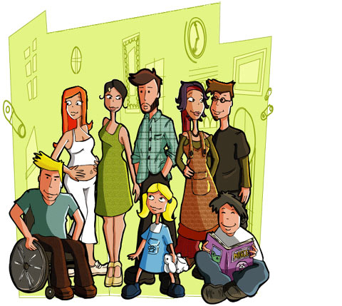

chemin1
skriv och läs orden på franska:
hon heter Marianne | hon är 40 år gammal
264 | vad heter han ?
jag tycker om, jag gillar | jag gillar inte kaffe
jag tycker jättemycket om | han heter Lucas
vad tycker du inte om ? | hur gammal är han?
jag gillar inte | han är 7 år
gillar du.....? | vad
ja, jag gillar (det) | vad gillar du ?
har du en bror ? | vad heter hon ?
ja, jag har en bror | hon heter Johanna
378 | hur gammal är hon?
jag har ingen bror | hon är 13 år
det är min mamma | han är 30 år gammal
jag gillar sport | jag har ingen syster
det är min pappa | han heter Thomas
han heter Pierre | han är 11 år gammal
gillar du choklad? | jag har en hund också
det är onsdag | den heter Milou
det är min syster | den är 5 år gammal
det är också min bror | den är vit
har du en syster | nej, jag gillar inte (det)
´ja, jag har en syster | hon heter Céline
varsågod | hon är 12 år gammal
tack | fröken

